信息学院2016心理健康活动月
心理培训《就业前的心理准备》

毕业后究竟该何去何从？选择就业还是考研？这是困扰着千千万万毕业生的问题。尤其是在当下金融风暴风波未平、就业形势依然严峻的情况下，到底是将考研作为缓冲就业压力的手段，还是放低身段先投身职场以积累工作经验，或者“骑驴找马”等待时机以期拿到理想的offer，大家未必都能选择一条真正适合自己的道路。2016年5月19日19:00，信息科学与技术学院于院楼614学生活动室举办了一场《就业前的心理准备》 心理培训，本次培训由张涛老师主讲，我院2013级学生参加培训。
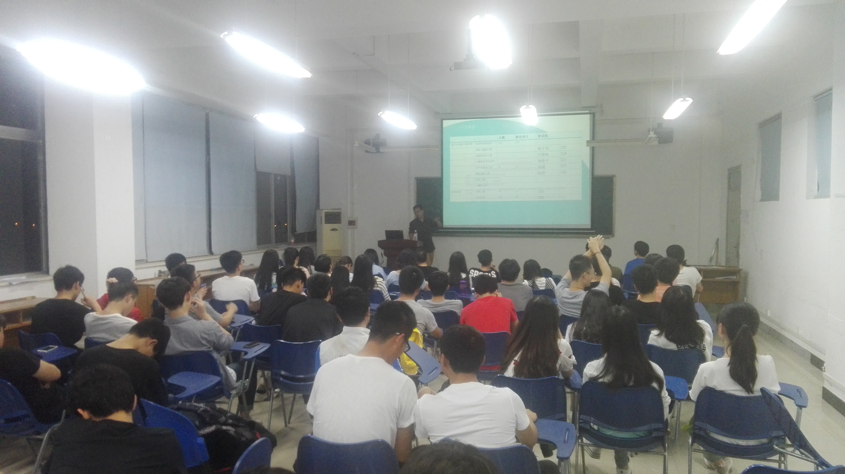
首先张老师讲述职业规划相关内容，接着开始就业方面的分析。
找工作前6个月该干什么？张老师从了解想要就职企业的要求到应聘与面试的细节等方面入手进行了详细的讲解。比如：一分钟与三分钟自我介绍的注意事项；是否对就职企业的创立时间、企业特色有所了解；应聘着装、礼仪要求等。然后将春招秋招的具体形式进行了介绍，对部分知名企业在我校的招聘形势、近几年各专业就业情况统计进行了分析。
针对考研方面，张涛老师指出大家首先应该对理想学校的考试范围进行了解，对学校的基本信息进行收集。同时应当在目标学校的网站上查找招生的基本信息，包括考试的科目，参考用书，以及历年分数线等。另外，大家也可以在考研论坛上查找以往考生的经验贴，搜集复习的经验。
在最后的疑难解答环节，同学们积极踊跃的向张涛老师提问，“应聘时遇到不会回答的问题怎么办？”“电科专业实习怎么安排？”“各个学校的夏令营对就业有什么帮助？”等各方面有关于就业与考研的问题。张涛老师都耐心的进行了详细解答，力求能帮助同学们顺利就业，实现自己的人生目标。

